云台 VT-06-JS测试记录

测试对象：云台 VT-06-JS | 文档编号：
提交日期：20109.06.12 | 提交人：李永涛
测试描述：
云台功能性测试；
重现方法：
- 连接云台线缆以及相机云台之间连接线
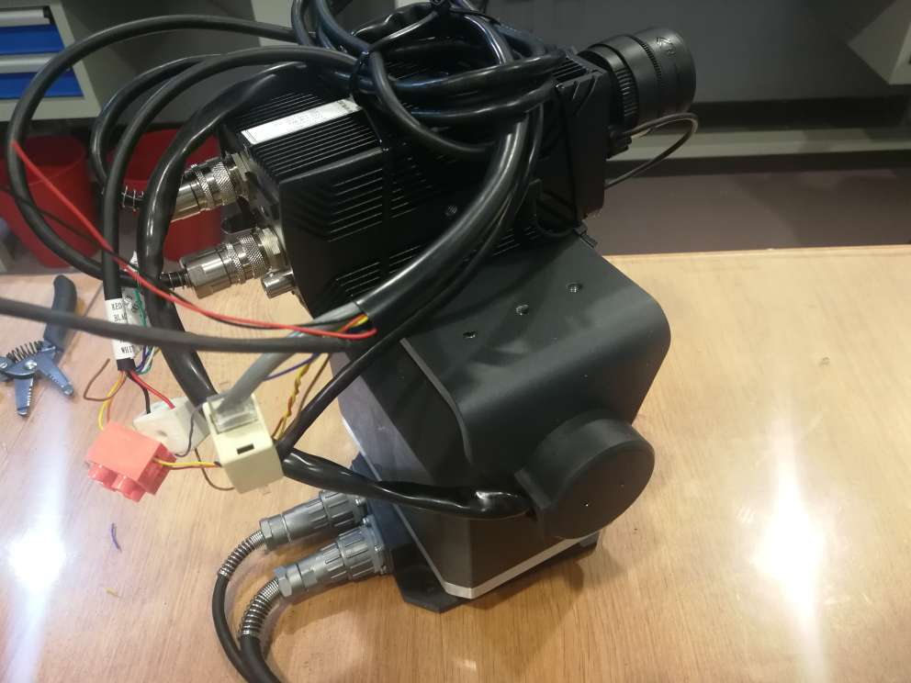
- 经过测试云台供电正常；相机供电正常；控制云台上下左右移动正常。
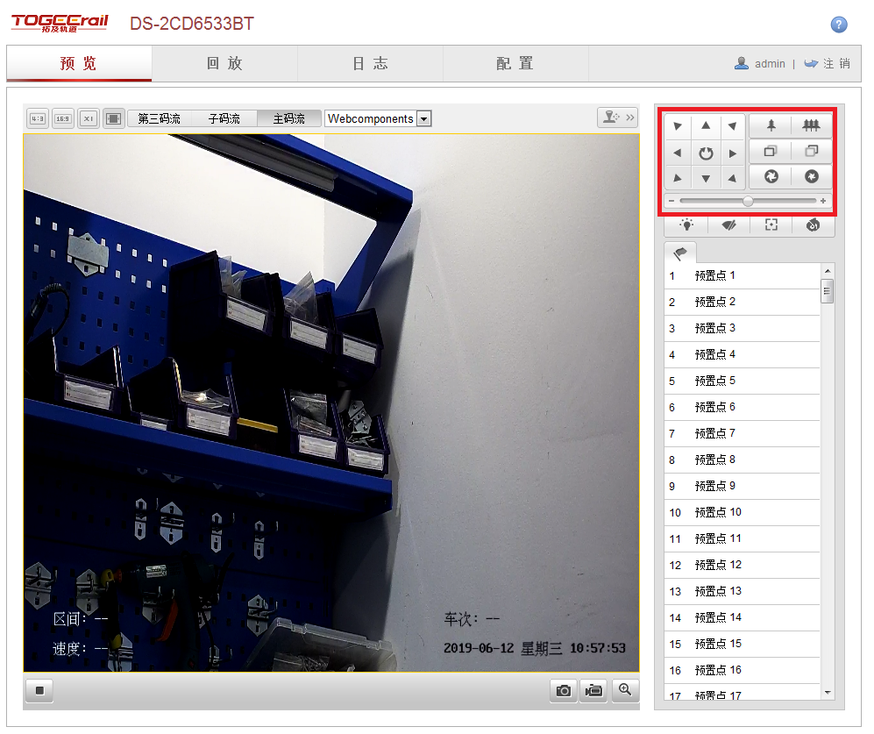
- 图像有延时，经过测试将相机网上直接连接服务器后无延迟。经过云台后无延时。

解决方案：

